ОСОБЕННОСТИ РАБОТЫ РЕЛЬСОВЫХ ЦЕПЕЙ

ПРИ ПРОТЕКАНИИ В РЕЛЬСАХ ОБРАТНОГО ТЯГОВОГО ТОКА

## Содержание

1. Асимметрия в двухниточных рельсовых цепях 3

2. Защита аппаратуры двухниточных рельсовых цепей от влияния обратного тягового тока 5

3. Однониточные рельсовые цепи 7

4. Защита аппаратуры однониточных рельсовых цепей от влияния обратного тягового тока 9

5. Поиск неисправностей в однониточных рельсовых цепях и способы их устранения 10

## 1. Асимметрия в двухниточных рельсовых цепях

Ходовые рельсы в условиях метрополитена являются проводниками обратного тягового тока, достигающего больших. значений (несколько тысяч ампер). В большинстве случаев сопротивления рельсовых нитей в пределах РЦ не равны между собой. Это обуславливается многими факторами и, прежде всего, разностью длин дроссельных перемычек и переходных сопротивлений в местах их крепления к рельсам, нестабильностью сопротивлений стыковых токопроводящих соединителей и т.д.

На линиях метрополитена встречаются и заведомо несимметричные РЦ, в которых сопротивления электрическому току рельсовых нитей не равны между собой. К таким РЦ можно отнести двухниточную РЦ, в которой одна нить на всем протяжении или на большой длине имеет контррельс, что значительно снижает ее сопротивление. Для выравнивания сопротивлений в таких рельсовых цепях может применяться метод транспозиции, когда внутри рельсовой цепи устанавливаются изолирующие стыки, а первая и вторая нити с одной стороны стыков с помощью тяговых соединителей подключаются соответственно ко второй и первой из указанных нитей с другой стороны стыков.

Из-за различного сопротивления нитей по ним протекают неравные между собой части обратного тягового тока (I1 не равно I2). Различие значений тягового тока в нитях одной РЦ получило название асимметрии тягового тока.

Для оценки разности значений тягового тока применяется коэффициент асимметрии,% I1 – I2

Ka = - ------- - 100 I1+ I2

В условиях метрополитена из-за малой длины рельсовых цепей можно пренебречь утечкой тока через балласт и считать, что тяговый ток распределяется пропорционально суммарным сопротивлениям рельсовых нитей, в которые входят сопротивления рельсов, дроссельных перемычек и обмоток самих дросселей.

Режимы работы рельсовой цепи обеспечиваются при определенных значениях входных сопротивлений питающего и релейного концов и при стабильности этих значений. Сопротивления концов РЦ определяются в том числе и параметрами путевых дроссель-трансформаторов, которые в условиях эксплуатации должны быть стабильными. Проход тягового тока через дроссель-трансформаторы в обход изолирующих стыков и симметричное распределение тягового тока по рельсовой линии или в рамках допустимой асимметрии (400 А для РЦ с ДТМ-0,17) на режимы работы РЦ не влияют. Постоянство параметров дроссель-трансформатора достигается наличием воздушного зазора сердечника.

Из-за значительного поперечного сечения шин основная обмотка дроссель-трансформатора (дросселя) представляет для постоянного тягового тока ничтожно малое сопротивление и, будучи расположена на массивном железном сердечнике, оказывает переменному сигнальному току рельсовой цепи большое индуктивное сопротивление. Это сопротивление может резко уменьшиться при неравномерном распределении тяговых токов в рельсовых нитях.

При равенстве тяговых токов в обеих полуобмотках дроссельтраисформатора сердечник не намагничивается, поскольку суммарный магнитный поток равен нулю из-за встречного протекания токов.

При неравномерности распределения токов одна из полуобмоток основной обмотки дроссель-трансформатора вызывает преобладание намагничивающего поля и намагничивание сердечника. В результате этого снижается индуктивность дросселя, и его сопротивление переменному току уменьшается, что может привести к обесточиванию путевого реле и ложной занятости рельсовой цепи.

В двухниточных РЦ асимметрию измеряют милливольтметрами постоянного тока или вольтамперметрами, например Ц4380. Напряжение постоянного тягового тока измеряется на полуобмотках дроссель-трансформатора. Коэффициент асимметрии и тяговый ток соответственно,%

U1 – U2 2(U1 + U2) Ka = - --------- - 100; Iт = - ------------ - 100 U1 + U2 R

где U1, U2 - напряжения постоянного тока на полуобмотках; R - сопротивление основной обмотки постоянному току.

Коэффициент асимметрии не должен превышать 10% при тяговом токе 4000 А.

На линиях метрополитена встречаются также однониточные рельсовые цепи, в которых тяговый ток протекает лишь по одной из ниток, называемой тяговой. В таких РЦ коэффициент асимметрии близок к 100%, поскольку значительно меньшая часть тягового тока протекает и по другой нити, называемой сигнальной.

## 2. Защита аппаратуры двухниточных рельсовых цепей от влияния обратного тягового тока

Для защиты аппаратуры РЦ от воздействия тягового тока, который значительно превышает сигнальный ток, частота последнего должна отличаться от частоты тягового тока и его гармоник. Поскольку на линиях метрополитена в качестве тягового используется постоянный ток, то в качестве сигнального тока РЦ выбран переменный ток частотой 50 Гц и выше.

Постоянный тяговый ток получается в результате выпрямления трехфазного переменного тока промышленной частоты мощными выпрямителями, включаемыми по двухполупериодной схеме. Кроме постоянной составляющей, кривая выпрямленного напряжения содержит составляющую переменного тока частотой 300 Гц и кратные ей гармоники (600, 900, 1200 Гц и т.д.). Для подавления этих гармоник на подстанциях применяют сглаживающие фильтры. Гармонические составляющие в основном замыкаются через фильтр и не выходят за пределы подстанции в тяговую сеть.

При некоторых неисправностях на тяговых подстанциях в выпрямленном напряжении появляются гармоники, кратные частоте 50 Гц (50, 100, 150 Гц и т.д.).

Рельсовая цепь должна быть защищена от опасных и мешающих воздействий тягового тока. Опасным считается такое влияние, которое может привести к ложному возбуждению путевого приемника при фактической занятости РЦ. Мешающее влияние проявляется в том, что при свободности РЦ путевой приемник фиксирует ее занятость.

В РЦ с путевыми дросселями ДОМБ-1000 аппаратура подключается к рельсовой линии непосредственно или с помощью согласующих путевых трансформаторов. В этом случае на аппаратуру влияют переменная и постоянная составляющие тягового тока. Однако влияние оказывает только ток асимметрии, так как при равенстве токов в обеих нитях напряжение, получаемое как разность потенциалов между рельсами и приложенное на питающем и приемном концах, равно 0. Следовательно, для уменьшения влияния тягового тока на работу рельсовой цепи необходимо уменьшить асимметрию тягового тока, возникающую из-за неравенства сопротивлений рельсовых нитей.

В рельсовых цепях с путевыми дроссель-трансформаторами ДТМ-0,17 влияние постоянного тока непосредственно на аппаратуру РЦ отсутствует, поскольку она подключается к дополнительной обмотке дроссель-трансфбрматора. При большом коэффициенте асимметрии постоянный ток может намагнитить сердечник дроссель-трансформатора и этим снизить его сопротивление сигнальному току РЦ, что может привести к ложной занятости контролируемого участка.

Переменная составляющая тягового тока трансформируется в дополнительную обмотку дроссель-трансформатора и непосредственно воздействует на работу аппаратуры РЦ. Для защиты аппаратуры приемного и питающего концов в их цепи устанавливаются предохранители.

## 3. Однониточные рельсовые цепи

Смежные рельсовые цепи разграничиваются между собой изолирующими стыками, однако путевые дроссели или дроссель-трансформаторы для пропуска тягового тока не используются. Для обеспечения непрерывности цепи протекания обратного тягового тока используется соединитель, устанавливаемый на изолирующих стыках и соединяющий тяговые нити смежных РЦ. В том случае, когда стыкуются между собой двух - и однониточная РЦ (рис.5.1), средний вывод основной обмотки дросселя на двухниточной РЦ тяговой перемычкой соединяется с тяговой нитью однониточной РЦ.

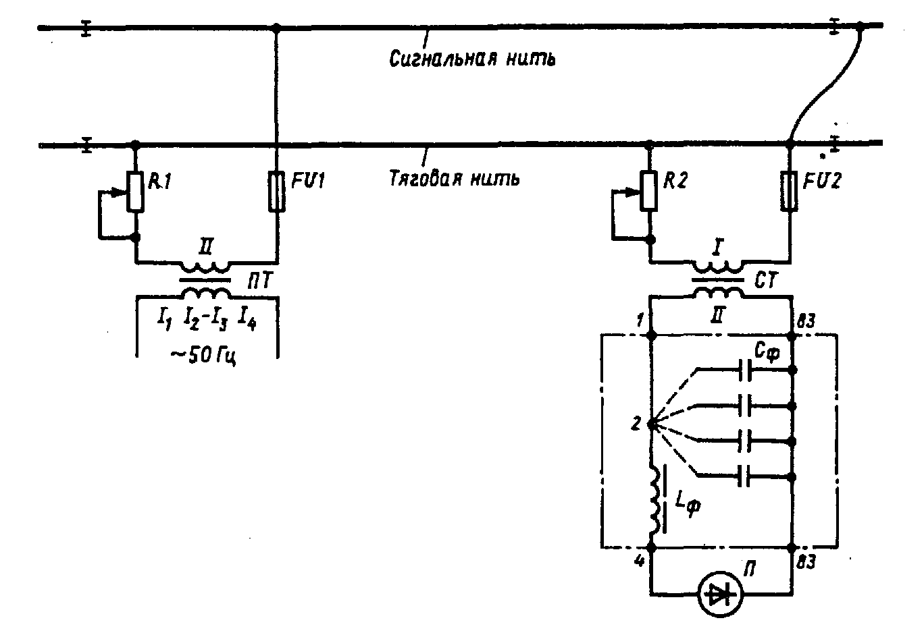

Рис.5.1. Схема однониточной рельсовой цепи

Питание РЦ осуществляется от вторичной обмотки трансформатора ПТ типа ПОБС-2А. На питающем конце РЦ устанавливается резисторный ограничитель тока R1 и предохранитель FU1 на ток 15 А.

На приемном конце РЦ сигнальный ток промышленной частоты протекает через предохранитель FU2, защитный резистор R2 и первичную обмотку согласующего трансформатора СТ типа РТЭ-1А. Путевое реле подключается к вторичной обмотке СТ через защитный фильтр Ф. В качестве путевого реле используются электромагнитные реле НРВ 1-1000, НВШ 1-800, НМВШ 2-900(1000) /900(1000), АНВШ 2 - 2400 с выпрямителями.

Однониточные РЦ проще по устройству и дешевле двухниточных РЦ с дроссель-трансформаторами. Они применяются на деповских путях, стрелочных переводах, а также на станционных путях, где используются в качестве датчиков скорости уходящего поезда.

Так как тяговый ток пропускается лишь по одной рельсовой нити, однониточные РЦ менее надежны с точки зрения обеспечения целостности цепи протекания тягового тока. Для повышения надежности цепи возврата тягового тока, а также уменьшения сопротивления тяговые нити однониточных РЦ соединяются между собой медными тросами. Если вблизи однониточной РЦ нет другой однониточной РЦ, то параллельно тяговой нити укладывается кабель большого сечения.

Параллельное соединение рельсовых нитей исключает выполнение рельсовой цепью контрольного режима, т.е. обрыв тяговой нити не контролируется.

Регулировка однониточных РЦ сводится к установке нормативного напряжения на путевом реле и настройке защитного фильтра. Нормативные значения напряжения для различного типа реле при однополупериодной схеме включения выпрямителей следующие:

Реле НРВ 1-1000 НВШ 1-800 НМВШ2-900(1000) /900(1000) АНВШ2-2400

Напряжение, В 65-85 32-40 40-70 40-70

Путевое реле включается без защитного фильтра и на нем устанавливается напряжение, близкое к нормативному, изменением коэффициента трансформации на питающем трансформаторе. Затем подключается защитный фильтр. Если он настроен правильно, то напряжение на реле должно увеличиться на 20-30%. Настройку выполняют изменением емкости фильтра до получения максимального напряжения на реле. После настройки фильтра на реле устанавливается нормативное напряжение и проверяется шунтовая чувствительность РЦ. При наложении типового шунта сопротивлением 0,06 Ом напряжение на путевом реле не должно превышать следующих значений:

Реле НРВ1-1000 НВШ1-800 НМВШ2-900(1000) /900(1000) АНВШ2-2400

Напряжение, В 30 12 17 17

Чередование полярности сигнальных токов на изолирующих стыках в этих РЦ не проверяют, поскольку замыкание (пробой) хотя бы одного из них приводит к шунтированию одной из смежных РЦ.

## 4. Защита аппаратуры однониточных рельсовых цепей от влияния обратного тягового тока

Основная часть тягового тока в однониточных РЦ протекает по тяговой нити, однако некоторая часть его ответвляется и в сигнальную нить, протекая через приборы РЦ. Тяговый ток, ответвляющийся в сигнальную нить при свободной РЦ, зависит от соотношения сопротивлений тяговой и сигнальной нитей. При объединении тяговых нитей нескольких однониточных РЦ эквивалентное сопротивление тяговой нити уменьшается, поэтому чем больше число параллельно соединенных тяговых нитей, тем меньше часть тягового тока, протекающая по сигнальной нити.

Постоянный тяговый ток, протекает по обмоткам трансформаторов на питающем и релейном концах, вызывает подмагничивание стали магнитопроводов, что может привести к снижению напряжения на реле ниже допустимого значения.

Для снижения влияния тягового тока на работу однониточной РЦ применяются ограничивающие (защитные) резисторы R1 и R2. Таким образом, резистор R1 не только ограничивает сигнальный ток РЦ, но и является защитным резистором. Сопротивление 2,2 Ом переменного резистора регулируется в зависимости от числа параллельно включенных тяговых нитей. Включение защитных сопротивлений увеличивает мощность питания однониточной РЦ.

Для защиты аппаратуры РЦ применяются предохранители на ток 10-15 А, устанавливаемые на питающем и релейном концах рельсовой цепи. На приемном конце РЦ включается защитный фильтр РЗФШ-2 (РЗФ-2), который обеспечивает защиту путевого реле от воздействий гармонических составляющих тягового тока. Дроссель фильтра, обладающий высоким сопротивлением для гармоник тягового тока, включается последовательно с путевым реле, а конденсатор, обладающий низким сопротивлением для повышенных частот, - параллельно путевому реле.

Путевое реле однониточных РЦ имеет выпрямитель, который может быть включен по одно - и двухполупериодной схемам выпрямления. При однополупериодной схеме путевое реле менее чувствительно, поэтому оно лучше защищено от помех, создаваемых гармониками тягового тока, а рельсовая цепь обладает более высокой шунтовой чувствительностью, чем при двухполупериодной схеме выпрямления. Однако в этом случае РЦ потребляет большую мощность. На линиях метрополитена в большинстве случаев применяется однополупериодная схема выпрямления сигнального тока.

## 5. Поиск неисправностей в однониточных рельсовых цепях и способы их устранения

Если рельсовая цепь оказалась занятой при фактической ее свободности, то делается вывод о неисправности этой РЦ. Для устранения повреждения и восстановления нормальной работы РЦ выявляют и заменяют отказавший элемент.

Поиск начинают с путевого реле. Если его параметры равны нормативным, то проверяется контакт в штепсельной розетке или заменяется путевое реле. Следует также помнить, что при включении выпрямителей по двухполупериодной схеме и пробое одного или нескольких из них, напряжение на реле падает до 0. Если напряжение на реле ниже нормативного, то отключается защитный фильтр, поскольку он может снижать напряжение на путевом реле из-за пробоя конденсатора Сф или обрыва дросселя Lф. Если после отключения фильтра напряжение на реле выросло почти до нормативного, то необходимо заменить фильтр на исправный.

Если напряжение на реле при отключении защитного фильтра не изменяется и остается меньше нормативного, то цепь фильтра восстанавливается и проверяется цепь питающего конца. Измеряется напряжение питания, проверяется исправность предохранителей в цепи первичной обмотки ПТ.

Когда неисправность на питающем и релейном концах не выявлена, то поиск переносится на рельсовую линию, где прежде всего проверяется исправность предохранителей в путевых ящиках. Затем проверяется исправность изолирующих стыков, поскольку пробой стыка ведет к занятию одной из двух однониточных РЦ из-за шунтирования ее тяговым соединителем. Если состояние изолирующих стыков не вызывает сомнений, то измеряется напряжение на рельсах по пути следования от питающего конца к релейному или наоборот. Скачок напряжения указывает на место обрыва сигнальной нити, поскольку тяговая нить не контролируется аппаратурой РЦ.